Panna cotta met bosvruchten en munt
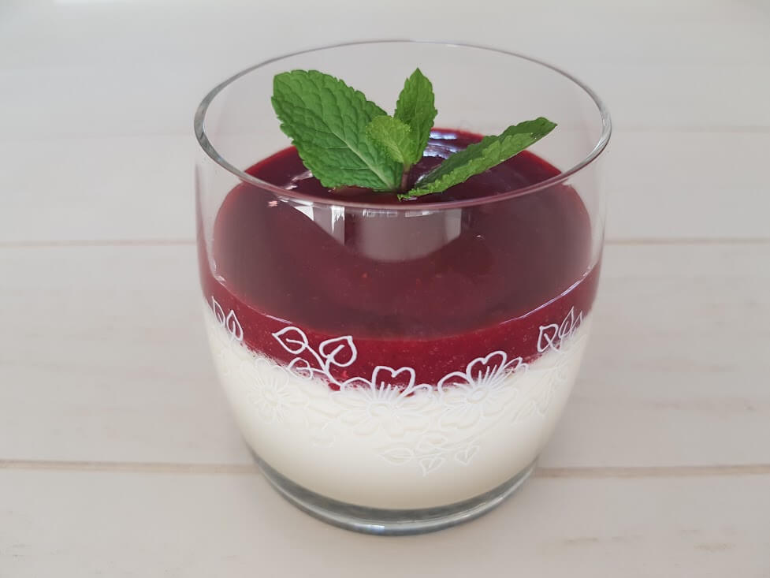
Zie https://www.allesoveritaliaanseten.nl/recepten/panna-cotta-bosvruchten-en-verse-munt/ Dit is alleen om te kunnen printen

Ingrediënten
- 500g slagroom
- 70g suiker
- 1 vanillestokje
- 2 blaadjes gelatine
- 250g bosvruchten
- 25g poedersuiker
- 1 eetlepel balsamico

Bereiding
Als eerste snijd je het vanillestokje in de lengte open. Met het puntje van een klein scherp mesje verwijder je het merg. Dit vanillemerg doe je in een pannetje met dikke bodem. Doe de slagroom bij het merg in een pannetje. Verwarm de room geleidelijk tot aan het kookpunt. Zorg ervoor dat de room niet kookt. Als je de room laat koken, dan loop je het risico dat deze gaat schiften. Vervolgens roer je met een garde de suiker door de room. Houd de room nu zo'n 10 minuten tot aan het kookpunt.
Ondertussen leg je de blaadjes gelatine in een bakje koud water, zodat deze kunnen weken. Nadat je de room voor de panna cotta zo'n 10 minuten op het vuur hebt gehad, haal je deze van het vuur. Knijp de blaadjes gelatine goed uit en roer deze met de garde door de hete room.
Giet de panna cotta nu in 4 glaasjes en zet deze in de koelkast. Het proces van opstijven duurt doorgaans zo'n 3 uur.
Als de panna cotta volledig is opgestijfd, ga je met de coulis aan de slag. Voeg de bosvruchten, het poedersuiker en de balsamico samen. Pureer deze ingrediënten tot een mooie substantie. Tot slot giet je de coulis in een zeef. Met de bolle kant van een lepel druk je de coulis door de zeef, zodat deze mooi glad wordt. Belangrijk detail, vang de coulis wel op in een schaaltje.
8oordat je de panna cotta serveert, schep je de coulis hier voorzichtig op. Om dit dessert helemaal af te maken, garneer je dit met een blaadje verse munt. Buon appetito!

